РОССИЙСКИЙ УНИВЕРСИТЕТ ДРУЖБЫ НАРОДОВ
Факультет физико-математических и естественных наук
Кафедра прикладной информатики и теории вероятностей

ОТЧЕТ
по лабораторной работе №2
дисциплина: Архитектура компьютера

Студент: Хорошева Алёна Евгеньевна

Группа: НММбд-04-24

МОСКВА
2024 г.
Содержание

1. Цель работы

2. Задание
1. Создайте отчет по выполнению лабораторной работы в соответствующем каталоге рабочего пространства (labs>lab02>report).
2. Скопируйте отчеты по выполнению предыдущих лабораторных работ в соответствующие каталоги созданного рабочего пространства.
3. Загрузите файлы на github.

3. Теоретическое введение
3.1. Системы контроля версий. Общие понятия.
Системы контроля версий (Version Control System, VCS) применяются при работе нескольких человек над одним проектом. Обычно основное дерево проекта хранится в локальном или удалённом репозитории, к которому настроен доступ для участников проекта. При внесении изменений в содержание проекта система контроля версий позволяет их фиксировать, совмещать изменения, произведённые разными участниками проекта, производить откат к любой более ранней версии проекта, если это требуется. В классических системах контроля версий используется централизованная модель, предполагающая наличие единого репозитория для хранения файлов. Выполнение большинства функций по управлению версиями осуществляется специальным сервером. Участник проекта (пользователь) перед началом работы посредством определённых команд получает нужную ему версию файлов. После внесения изменений, пользователь размещает новую версию в хранилище. При этом предыдущие версии не удаляются из центрального хранилища и к ним можно вернуться в любой момент. Сервер может сохранять не полную версию изменённых файлов, а производить так называемую дельта-компрессию — сохранять только изменения между последовательными версиями, что позволяет уменьшить объём хранимых данных. Системы контроля версий поддерживают возможность отслеживания и разрешения конфликтов, которые могут возникнуть при работе нескольких человек над одним файлом. Можно объединить (слить) изменения, сделанные разными участниками (автоматически или вручную), вручную выбрать нужную версию, отменить изменения вовсе или заблокировать файлы для изменения. В зависимости от настроек блокировка не позволяет другим пользователям получить рабочую копию или препятствует изменению рабочей копии файла средствами файловой системы ОС, обеспечивая таким образом, привилегированный доступ только одному пользователю, работающему с файлом.
Системы контроля версий также могут обеспечивать дополнительные, более гибкие функциональные возможности. Например, они могут поддерживать работу с несколькими версиями одного файла, сохраняя общую историю изменений до точки ветвления версий и собственные истории изменений каждой ветви. Кроме того, обычно доступна информация о том, кто из участников, когда и какие изменения вносил. Обычно такого рода информацияхранится в журнале изменений, доступ к которому можно ограничить.В отличие от классических, в распределённых системах контроля версий центральныйрепозиторий не является обязательным. Среди классических VCS наиболее известны CVS, Subversion, а среди распределённых —Git, Bazaar, Mercurial. Принципы их работы схожи, отличаются они в основном синтаксисом используемых в работе команд.
3.2. Система контроля версий Git
Система контроля версий Git представляет собой набор программ командной строки. Доступ к ним можно получить из терминала посредством ввода команды git с различными опциями. Благодаря тому, что Git является распределённой системой контроля версий, резервную копию локального хранилища можно сделать простым копированием или архивацией.
3.3. Основные команды git
- git init = создание основного дерева репозитория
- git pull = получение обновлений (изменений) текущего дерева из центрального репозитория
- git push = отправка всех произведённых изменений локального дерева в центральный репозиторий
- git status = просмотр списка изменённых файлов в текущей директории
- git diff = просмотр текущих изменений
- git add . = добавить все изменённые и/или созданные файлы и/или каталоги
- git add имена_файлов = добавить конкретные изменённые и/или созданные файлы и/или каталоги
- git rm имена_файлов = удалить файл и/или каталог из индекса репозитория(при этом файл и/или каталог остаётся в локальной директории)
- git commit -am 'Описание коммита' = сохранить все добавленные изменения и все изменённые файлы
- git checkout -b имя_ветки = создание новой ветки, базирующейся на текущей
3.4. Стандартные процедуры работы при наличии центрального репозитория
Работа пользователя со своей веткой начинается с проверки и получения изменений из центрального репозитория (при этом в локальное дерево до начала этой процедуры не должно было вноситься изменений):
git checkout master
git pull
git checkout -b имя_ветки
Затем можно вносить изменения в локальном дереве и/или ветке. После завершения внесения какого-то изменения в файлы и/или каталоги проекта необходимо разместить их в центральном репозитории. Для этого необходимо проверить, какие файлы изменились к текущему моменту: git status и при необходимости удаляем лишние файлы, которые не хотим отправлять в центральный репозиторий.
Затем полезно просмотреть текст изменений на предмет соответствия правилам ведениячистых коммитов:
git diff
Если какие-либо файлы не должны попасть в коммит, то помечаем только те файлы,изменения которых нужно сохранить. Для этого используем команды добавления и/или удаления с нужными опциями:
git add имена_файлов
git rm имена_файлов
Если нужно сохранить все изменения в текущем каталоге, то используем: git add. Затем сохраняем изменения, поясняя, что было сделано:
git commit -am "Some commit message"
и отправляем в центральный репозиторий:
git push origin имя_ветки или git push
4. Выполнение лабораторной работы
4.1. Настройка github
Создаю учётную запись на https://github.com/ (на личную почту, т.к. корпоративная не регистрируется на сайте).
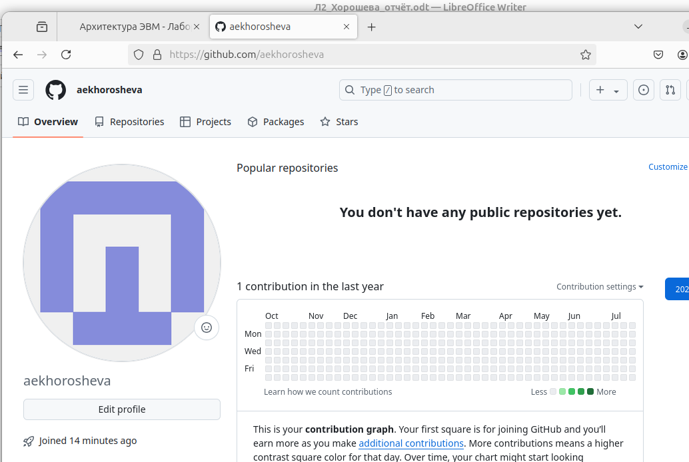
4.2. Базовая настройка git
С помощью команд “git config—global…” задаю имя начальной ветки и параметры, а также имя пользователя для репозитория.
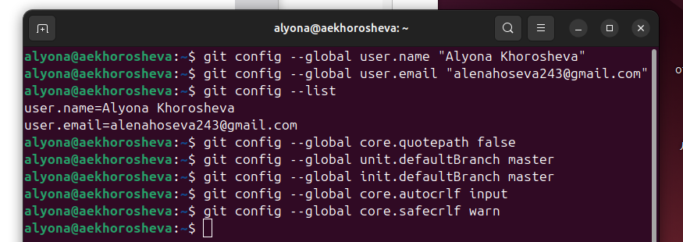
4.3.Создание SSH ключа
Генерирую приватный и открытый ключи.
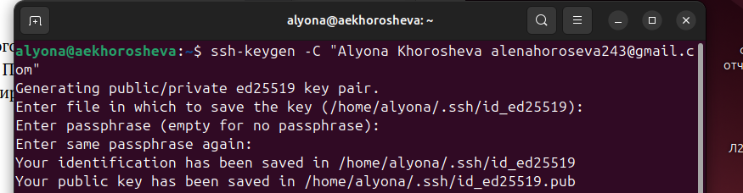
Командой cd перехожу в нужный каталог, чтобы найти имя файла с ключом, а с помощью cat и xclip копирую содержимое файла.
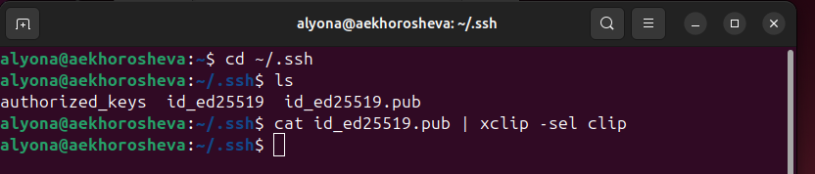
Содержимое ssh-ключа вставляю в настройках аккаунта и добавляю.
4.4. Создание рабочего пространства курса на основе шаблона
Создаю вложенные каталоги командой mkdir -p
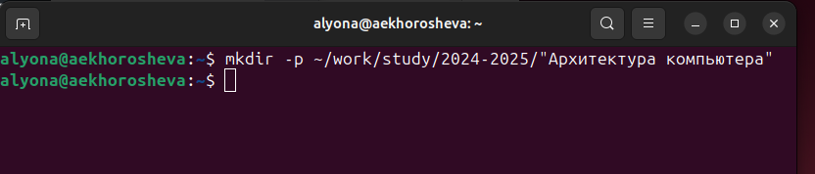
4.5. Создание репозитория курса на основе шаблона
С помощью шаблона на сайте создаю репозиторий.
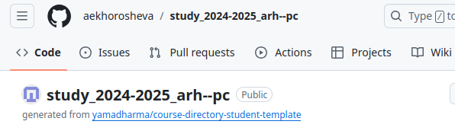

Затем клонирую репозиторий, вставляя ссылку из аккаунта github(ssh key).
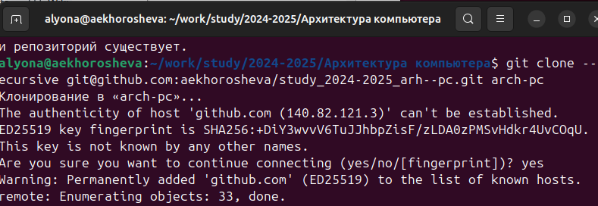

5. Вывод

6. Список литературы

